Universidade Federal de Campina Grande
Centro de Engenharia Elétrica e Informática
Departamento de Sistemas e Computação
Disciplina: Compiladores
Professor: Marcus Salerno
Alunos: Danilo Torres - 20611121
Leandro José - 20611136
Rodrigo Bruno – 20611804

Projeto de Compiladores

- Apresentação

A linguagem de programação do presente trabalho foi idealizada num mesmo estilo de linguagens de script, como Python. Além disso, alguns trechos foram retirados da linguagem Java, devido a familiaridade que temos com tal linguagem. Por ser baseado em script, um programa é basicamente um bloco de comandos, os quais podem incluir declarações de variáveis, subprogramas, comandos de decisão ou de fluxo de controle, por exemplo. Antes de iniciarmos o programa propriamente dito, devemos realizar todas as declarações de variáveis, constantes ou subprogramas.

- Especificação

  - Símbolos Básicos

    - Palavras Reservadas
const, string, integer, def, if, then, else, while, read, write, void, true, false

    - Símbolos Especiais

Operadores:
- adição: +
- subtração: -
- multiplicação: *
- divisão: /
- potência: **
- igualdade: ==
- diferença: !=
- menor que: <
- maior que: >
- menor ou igual que: <=
- maior ou igual que: >=
- atribuição: =
- e lógico: &&
- ou lógico: | |

Delimitadores:
- de bloco: {, }
- de comando: ;
- de expressão: (, )

Números:
D ::= 0 | 1 | 2 | 3 | 4 | 5 | 6 | 7 | 8 | 9

Caracteres:
L ::= a | b | c | d | e | f | g | h | i | j | k | l | m | n | o | p | q | r | s | t | u | v | w
| x | y | z | A | B | C | D | E | F | G | H | I | J | K | L | M | N | O | P
| Q | R | S | T | U | V | W | X | Y | Z

  - Regras léxicas

- Identificador:
- Tamanho máximo: 64 caracteres

- Formação:

<identificador> ::= L <ident_resto>
<ident_resto> ::= L <ident_resto> | D <ident_resto> | ε

Onde L é um caracter e D é um dígito (número), ambos, já definidos na seção anterior.

- Números:
- Tamanho máximo: 32 dígitos

- Formação:

<numero> ::= D <num_resto>
<num_resto> ::= D <num_resto> | ε

Onde D é um dígito (número), definido na seção anterior.

- Cadeias:
- Tamanho máximo: 512 caracteres

- Formação:

<cadeia> ::= " <resto> "
<resto> ::= L <resto>
| D <resto>
| <Esp> <resto>
| ε

<Esp> ::= . | , | : | ; | > | < | = | +| - | * | / | ! | ? | # |
%

Onde L é um caracter e D é um dígito (número), ambos, já definidos na seção anterior.

- O autômatos da figura 1 correspondem às regras léxicas usadas pelo compilador. Nele estão representadas as regras para símbolos, identificadores, operadores e números.

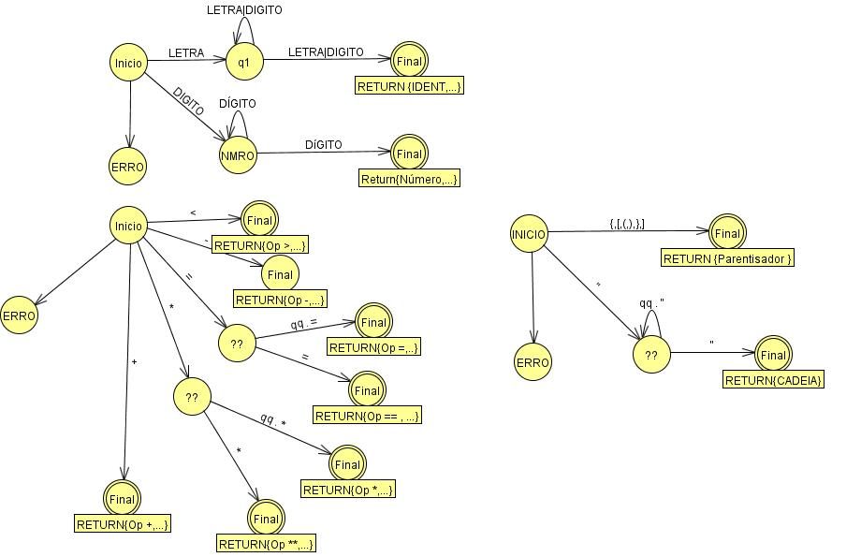
Figura 1 - Autômatos de Regras Léxicas

  - Gramática

<programa> ::= <declaracoes> <subprogramas> <bloco>

<declaracoes> ::= <declaracao>; <declaracoes> | ε

<declaracao> ::= <eh_const> <tipo> <eh_vetor> identificador <dec_resto>
<eh_const> ::= const | ε
<dec_resto> ::= , identificador <dec_resto> | ε
<tipo> ::= string | int
<eh_vetor> ::= [ numero ] | ε

<subprogramas> ::= def <tipo_retorno> identificador ( ) { <bloco> }
<subprogramas>| ε
<tipo_retorno> ::= void | <tipo>

<bloco> ::= <comando> <outros_cmdos>
<outros_cmdos> ::= ; <comando> <outros_cmdos>
| (
<comando> ::= if ( <expr_logica> ) then { <bloco> } <cmd_decisao_else>
| while ( <expressão_logica> ) { <bloco> }
| read <escalar>
| write <expressao>
| <escalar> = <var_exp>
| ε

<cmd_decisao_else> ::= else { <bloco> } | ε

<var_exp> ::= cadeia | <expressao>
<escalar> ::= identificador <eh_vetor>
<expressao> ::= <termo> <expressao'>
<expressao'> ::= + <expressao> | - <expressao> | ε
<termo> ::= <fator> <termo'>
<termo'> ::= * <termo> | / <termo> | ε
<fator> ::= <pred> <fator'>
<fator'> ::= ** <fator> | ε
<pred> ::= ( <expressão> ) | numero | <escalar>
<expr_logica> ::= <expr_relacional> <expr_logica'>
<expr_logica'> ::= <op_relacional> <expr_relacional> | (
<expr_relacional> ::= <expressao> <comparador> <expressao>
| (<expr_logica>)
<op_relacional> ::= || | &&
<comparador> ::= >= | > | == | != | <= | <

  - Subconjunto da Linguagem

    - Programa

int media;
string aprovado;
read media;
if (media > 7) then {
aprovado = "você foi aprovado por média";
write aprovado;
}
    - Declarações de Variáveis

int a, b, c;
string s1, s2, s3;

    - Declarações de Constantes

const int LIMITE;
const string MENSAGEM;

    - Declaração de subprograma

def integer proc() {
...
}

    - Comando de Decisão

if (condicao == true) then {
....
}

    - Comando de Controle de Fluxo

while (condicao == true) then {
...
}

    - Expressão Aritmética

(2 + 3) * (10 - 5) + 4**2

